广东省经济和信息化委员会
无线电干扰投诉和查处工作办法

第一章 总 则
第一条 为进一步加强无线电干扰投诉和查处工作，规范无线电干扰查处工作程序，有效维护电波秩序，保护用频设台用户合法权益，根据《中华人民共和国无线电管理条例》《中华人民共和国无线电频率划分规定》和工业和信息化部《无线电干扰投诉和查处工作暂行办法》，制定本办法。
第二条 由我省无线电管理机构负责受理并组织开展的无线电干扰投诉和查处工作，适用本办法。法规和规章另有规定的，从其规定。
第三条 涉及军地之间无线电干扰事宜，按有关规定协调。
第四条 本办法中无线电干扰是指“无线电有害干扰”，即严重地损害、阻碍、或一再阻断按规定正常开展的无线电通信业务的干扰。

第二章 干扰投诉
第五条 在我省合法使用无线电业务的单位或个人受到无线电有害干扰时均有权向无线电管理机构投诉。
第六条 下列情况我省无线电管理机构不予受理：
（一）不属于无线电管理机构职权范围内的；
（二）按照无线电管理法律法规必须具备但不能提供无线电台执照或者相关资料的无线电台（站）受到干扰的；
（三）无线电频率使用许可或无线电电台执照失效的无线电频率或无线电台（站）受到干扰的；
（四）没有按时足额缴纳无线电频率占用费的无线电频率或无线电台（站）受到干扰的；
（五）涉及电磁辐射影响环境的投诉；
（六）由国家无线电管理机构负责受理的短波、卫星业务的干扰投诉；
（七）按有关规定不予受理的其他情况。
第七条 进行无线电干扰投诉的单位或个人，应通过邮寄函件、传真等线下方式或登录地级市以上无线电管理机构官网等线上方式投诉，同时提交《无线电干扰投诉单》（见附件1）、频率许可或无线电台执照的复印件或扫描件。
对于突发影响国家安全、公共安全、生命财产安全等重大无线电干扰，确实来不及提出书面干扰投诉的，可先通过电话等方式向地级市以上无线电管理机构口头提出干扰投诉，并在2个工作日内以邮寄函件、传真、网络等方式补发正式函件。
香港、澳门特别行政区无线电主管部门提出无线电干扰投诉的，按照《内地与香港地面移动、固定及广播(声音及电视)业务频率协调协议书》《内地与澳门地面移动、固定及广播(声音及电视)业务频率协调协议书》要求办理。
第八条 受干扰的无线电台（站）如果是射电天文台、气象雷达站、卫星测控（导航）站、机场等需要电磁环境特殊保护的项目，投诉人还应该提交在工程选址前征求并采纳无线电管理机构意见的电磁兼容分析和论证报告。
第九条 投诉人应当提供客观真实的投诉材料及证据，并对其材料内容的真实性负责。
第十条 投诉人应当在干扰投诉前进行自查，排除由于自身设备故障、用户误操作等内部原因造成的干扰。有条件的用户，还可将疑似的干扰源位置、频谱图等相关信息与相关材料一并提交。

第三章 干扰受理
第十一条 无线电管理机构在受理干扰投诉时，需审查下列情况：
（一）是否属于我省无线电管理机构受理范围；
（二）干扰投诉单涉及的内容及频率许可或无线电台执照的真实、有效性。
第十二条 无线电管理机构应当在2个工作日内对干扰投诉作出受理或不予受理的决定。对不予受理的，应告知投诉人具体原因；投诉资料不齐全的，应一次性告知投诉人予以补全。符合投诉要求的，应及时组织开展无线电干扰排查。
第十三条 对突发影响国家安全、公共安全、生命财产安全等重大无线电干扰的投诉，无线电管理机构应按照《广东省无线电管理处置突发事件应急预案》处理。

第四章 干扰查处
第十四条 地级以上无线电管理机构对干扰出现较多的频段和地区应加强日常无线电监测工作，及时查处违法违规信号。
第十五条 由受干扰台（站）所在市无线电管理机构组织查找干扰源。干扰源在本市内的，由干扰源所在市无线电管理机构组织查处；涉及跨市间无线电干扰事宜，由广东省经济和信息化委员会组织相关市无线电管理机构开展联合查处；涉及境外或跨省间无线电干扰事宜，由广东省经济和信息化委员会报国家无线电管理机构办理。
第十六条 国家无线电管理机构下达的无线电干扰查处任务，由广东省经济和信息化委员会组织地级以上市无线电管理机构按要求执行。
第十七条 地级市以上无线电管理机构组织对无线电干扰信号（干扰源）进行监测、测向、定位、开关机验证等，并做好干扰排查记录。
第十八条 在监测、查处和协调无线电干扰过程中，相关单位均应积极配合无线电管理机构的工作，提供必要的便利条件。
第十九条 在干扰查处工作中遇特殊情况或困难的，必要时可请求上级无线电管理机构予以协助。
第二十条 无线电管理机构对受理的干扰投诉，应当自受理之日起20日内作出处理并将处理结果以书面或电话等形式及时告知投诉人。特殊情况需要延长处理时间的，应及时告知投诉人。
第二十一条 重大保障活动中的无线电干扰查处，按保障要求和保障方案办理。
第二十二条 对合法无线电台（站）因非技术故障产生的无线电干扰，需要协调台站或频率的，遵循频带外让频带内、次要业务让主要业务、后用让先用、无规划让有规划的干扰协调的一般性原则处理。
对合法无线电台（站）因技术故障产生的无线电干扰，由无线电管理机构责令设台单位采取维修无线电发射设备、校准发射频率、降低发射功率、暂停发射等技术措施消除有害干扰。
第二十三条 干扰查处工作中发现涉嫌犯罪行为的，应将案件移送司法机关，并配合相关单位开展查处工作，同时将处理结果报送上级无线电管理机构。

第五章 信息处理
第二十四条 地级以上市无线电管理机构应在每月5日前将上一个月的干扰排查记录按要求上报，典型案例建议形成文字材料一并上报。
第二十五条 广东省经济和信息化委员会每月10日前汇总上一个月全省干扰排查记录上报国家无线电管理机构。
第二十六条 广东省经济和信息化委员会完成国家无线电管理机构下达的无线电干扰查处任务后，应填写《无线电干扰投诉排查任务回执单》并按时报送（见附件2）国家无线电管理机构。
第二十七条 广东省经济和信息化委员会应对历次干扰查处情况进行归档分析，不定期对干扰情况进行通报。地级以上无线电管理机构按照《全国无线电管理政务信息报送办法（暂行）》规定报送典型干扰案例、干扰查处经验等，在规定的公开类或上报类载体中发布。

第六章 附 则
第二十八条 本办法自2018年9月10日起施行，有效期5年。

附件1
无线电干扰投诉单
投诉单位（盖章）/投诉人 年 月 日
基本信息 | 单位/姓名
基本信息 | 通信地址
基本信息 | 联系人 |  | 电话
受扰台站执照编号/频率使用许可文号 |  |  | 执照/频率许可有效期
设台地址及经纬度
受扰中心频率 |  |  | 带宽
极化方式 |  |  | 受扰起止时间
疑似干扰源位置（选填）
干扰自查情况
干  扰  详  细  描  述 |  | （首次受干扰时间、干扰特征、信号类型、干扰规律、影响程度、干扰起止时间、其他）  （可另附页）
查处情况备注 |  | 受理情况：（是否受理、时间、告知方式）  查处情况：（结果告知、时间、告知方式）
附件2
无线电干扰投诉排查任务回执单
基本信息 | 主办单位  （盖章） |  |  | 任务单号
基本信息 | 联系人 |  |  | 电 话
基本信息 | 填表日期
工作量统计 | 固定监测站（座） |  | 移动监测站（座） |  | 累计监测（小时）
工作量统计 | 派出人员  （人·天） |  |  | 派出车辆（台次）
干扰查处情况 | （可另附页）
已采取措施
下一步工作

附件3

广东省经济和信息化委员会无线电干扰
投诉和查处工作办事指南
（送审稿）

广东省经济和信息化委员会
2018年8月

目 录

第一章 概述 3
第二章 无线电干扰投诉指南 5
2.1无线电干扰投诉受理范围 5
2.2无线电干扰投诉方式 6
2.3无线电干扰投诉提交的材料 8
第三章 无线电干扰受理指南 11
3.1无线电干扰受理审查 11
3.2无线电干扰受理及受理结果告知 11
第四章 无线电干扰查处指南 15
4.1无线电干扰查处组织实施 15
4.2无线电干扰查找流程 17
4.3无线电干扰处理方法 19
4.4无线电干扰查处结果告知 20
第五章 无线电干扰信息处理工作指南 22
5.1地市无线电管理机构无线电干扰查处信息报送 22
5.2省无线电管理机构无线电干扰查处情况报送 39
5.3无线电干扰情况通报 40

第一章 概述
为进一步加强无线电干扰投诉和查处工作，规范无线电干扰查处工作程序，有效维护电波秩序，保护用频设台用户合法权益，根据《中华人民共和国行政许可法》、《中华人民共和国无线电管理条例》、《中华人民共和国无线电频率划分规定》和工业和信息化部《无线电干扰投诉和查处工作暂行办法》，制定《广东省经济和信息化委员会无线电干扰投诉和查处工作办法》。为方便投诉人和地级以上无线电管理机构执行实施上述办法，特制定本办事指南。
本办事指南主要内容：共六章，分别包括了无线电干扰投诉、受理、查找、处理、报送等各个环节办事流程及相关材料要求，具体办事人员可以参考相关章节内容开展相关工作，无线电干扰查处工作流程图如图1。
第一章：概述，主要介绍办事指南的总体概述、干扰查处工作流程图、干扰查处受理机构部门联系方式等。
第二章：无线电干扰投诉，主要介绍干扰投诉的渠道、方式、提交材料等。
第三章：无线电干扰受理，主要介绍干扰受理审核及受理结果反馈方法等。
第四章：无线电干扰查处，主要是介绍干扰查找、干扰处理方法等。
第五章：无线电干扰信息处理，主要是介绍干扰查处的记录、典型案例报送，统计通报等方法。
注：★的条款必须参照执行，▲的条款推荐执行。

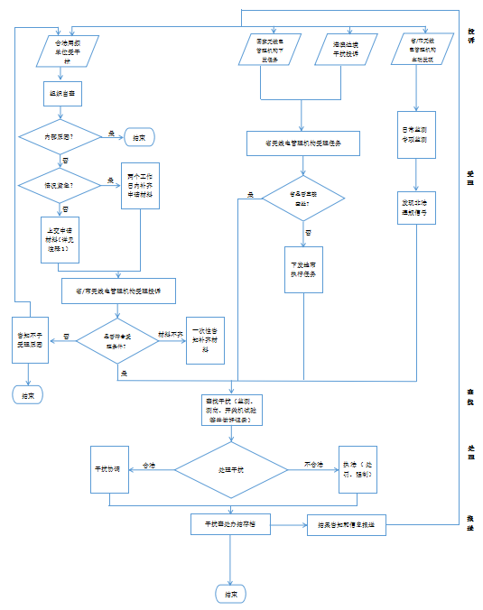
图1 干扰查处工作流程图

第二章 无线电干扰投诉指南

2.1无线电干扰投诉受理范围
无线电干扰是指“无线电有害干扰”，即严重地损害、阻碍、或一再阻断按规定正常开展的无线电通信业务的干扰。合法使用无线电业务的单位或个人,受到无线电有害干扰时，公众发现违法违规台站（信号）等，均有权向无线电管理机构投诉。
无线电干扰受理范围：
在我省合法使用无线电业务的单位或个人受到无线电有害干扰时均有权向无线电管理机构投诉。
下列情况我省无线电管理机构不予受理：
（一）不属于无线电管理机构职权范围内的；
（二）按照无线电管理法律法规必须具备但不能提供无线电台执照或者相关资料的无线电台（站）受到干扰的；
（三）无线电频率使用许可或无线电电台执照失效的无线电频率或无线电台（站）受到干扰的；
（四）没有按时足额缴纳无线电频率占用费的无线电频率或无线电台（站）受到干扰的；
（五）涉及电磁辐射影响环境的投诉；
（六）由国家无线电管理机构负责受理的短波、卫星业务的干扰投诉；
（七）按有关规定不予受理的其他情况。

2.2无线电干扰投诉方式
按照无线电台站属地管理原则，受到无线电干扰的单位和个人应向作出行政许可的无线电管理机构投诉。投诉可采用电话、传真、函件、网上投诉等方式，具体受理联系方式见表1。
表1：无线电干扰受理部门联系方式:
名称 | 联系电话/传真 | 地址 | 官网
广东省经济和信息化委员会无线电监督检查处 | 020-83132744  020-83180708 | 广州市东风中路305号5号楼13楼  邮编：510031 | http://www.gdei.gov.cn/  “监督投诉”栏目  无线电管理业务云平台的社会服务平台的干扰投诉
广州市工业和信息化委员会无线电管理处 | 020-83511391  020-83511215 | 广州市东风中路268号广州交易广场2601室  邮编：510030
深圳市无线电管理局 | 0755-23886303  0755-23886999 | 广东省深圳市福田区滨河大道3002号无线电管理大厦17楼  邮编：518033
珠海市科技和工业信息化局-无线电管理科 | 0756_2538266  0756_2538299 | 珠海市红山路230号行政服务中心7楼  邮编：519075
汕头市无线电管理办公室 | 0754-88250226  0754-88988642 | 广东省汕头市金园路59号  邮编：515041 | http://www.stww.gov.cn/tousu.aspx  “在线投诉”栏目
佛山市经济和信息化局 | 0757-83336877  0757-83336877 | 佛山市季华无路18号经华大厦9楼  邮编：528000
韶关市经济与信息化局无线电管理科 | 0751-8875789  0751-8888060 | 韶关市市府大楼15楼  邮编：512000
河源市无线电管理办公室 | 0762-3372171  0762-3372176 | 广东省河源市源城区永和东路85号  邮编：517000
梅州市经济和信息化局无线电管理科 | 0753 -2279839  0753 -2279839 | 广东省梅州市江南华苑路12号无线电管理大楼  邮编：514021
惠州市无线电管理办公室 | 0752-2808562  0752-2808562 | 惠州市云山西路6号行政中心一号楼13楼  邮编：516003
汕尾市无线电管理办公室 | 0660-3361191  0660-3372352 | 汕尾市政府办公楼605  邮编：516600
东莞市无线电管理办公室 | 0769-22386382  - | 东莞市南城区鸿福西路塞纳城市嘉园市经信局二楼  邮编：523000
中山市无线电管理办公室 | 0760-88315595  0760-87600366 | 广东省中山市兴中道2号投资大厦3F层  邮编：528400
江门市网络信息统筹局无线电管理科 | 0750-3301215  0750-3301215 | 江门市蓬江区龙湾西路30号网信局六楼  邮编：529000
阳江市无线电管理办公室 | 0662-3316183  0662-3311896 | 阳江市东风二路60号市政府办公大楼518  邮编：529525
湛江市无线电管理办公室 | 0759-3190373  0759-3190269 | 湛江市赤坎区跃进路67号湛江市经济和信息化局  邮编：524000
茂名市经济和信息化局无线电管理科 | 0668-2795726  0668-2795726 | 茂名市油城六路市府大院2号楼四楼  邮编：52500
肇庆市无线电管理办公室 | 0758-2220247  0758-2252024 | 肇庆市城中路49号一幢七楼  邮编：526040
清远市经济和信息化局（清远市无线电管理办公室） | 0763-3362683  0763-3383049 | 清远市清城区北江二路经信大楼  邮编：511515 | http://www.qyjx.gov.cn
潮州市无线电管理办公室 | 0768-2281712  - | 潮州市枫春路市政府大院市政府办公楼802  邮编：521000
揭阳市经济和信息化局（揭阳市无线电管理办公室） | 0663-8501374  0663-8235329 | 揭阳市榕城区临江北路市政府办公大楼2号楼6楼  邮编：522031
云浮市经济和信息化局 无线电管理科 | 0766-8822039  - | 云浮市云城区星岩二路112号  邮编：527300

2.3无线电干扰投诉提交的材料
（1）投诉人为合法用频单位：
应通过邮寄函件、传真等线下方式或登录地级市以上无线电管理机构官网等线上方式投诉，（联系方式见表1）同时提交《无线电干扰投诉单》（表2）、频率许可或无线电台执照的复印件或扫描件。
由于突发影响国家安全、公共安全、生命财产安全等重大无线电干扰，确实来不及提出书面干扰投诉的，可先通过电话等方式向地级市以上无线电管理机构口头提出干扰投诉，并在2个工作日内以邮寄函件、传真、网络等方式补发正式函件。
表2：无线电干扰投诉单
投诉单位（盖章）/投诉人 年 月 日
基本信息 | 单位/姓名
基本信息 | 通信地址
基本信息 | 联系人 |  | 电话
受扰台站执照编号/频率使用许可文号 |  |  | 执照/频率许可有效期
设台地址及经纬度
受扰中心频率 |  |  | 带宽
极化方式 |  |  | 受扰起止时间
疑似干扰源位置（选填）
干扰自查情况
干  扰  详  细  描  述 |  | （首次受干扰时间、干扰特征、信号类型、干扰规律、影响程度、干扰起止时间、其他）  （可另附页）
查处情况备注 |  | 受理情况：（是否受理、时间、告知方式）  查处情况：（结果告知、时间、告知方式）

（2）投诉人为香港和澳门特别行政区的无线电主管部门：
按照《内地与香港地面移动、固定及广播(声音及电视)业务频率协调协议书》、《内地与澳门地面移动、固定及广播(声音及电视)业务频率协调协议书》要求办理。

- 其他补充要求：
▲投诉人可以登录无线电管理业务云平台的社会服务平台的干扰投诉栏目进行干扰投诉，按要求填写相关干扰申诉需求和上传相关材料即可，不需要提交《无线电干扰投诉单》，省通过云平台信息化系统统一受理并下达任务进行处理，受理和处理结果通过云平台系统反馈回投诉人。
★投诉人应当在干扰投诉前进行自查，排除由于自身设备故障、用户误操作等内部原因造成的干扰。有条件的用户，还可将疑似的干扰源位置、频谱图等相关信息与相关材料一并提交，并在具体干扰查处过程中为无线电管理机构提供必要的协助。
★无线电干扰投诉的个人或单位应当提供客观真实的投诉材料及证据，并对其材料内容的真实性负责。
★受干扰的无线电台（站）如果是射电天文台、气象雷达站、卫星测控（导航）站、机场等需要电磁环境特殊保护的项目，投诉人还应该提交在工程选址前征求并采纳无线电管理机构意见的电磁兼容分析和论证报告。

第三章 无线电干扰受理指南

3.1无线电干扰受理审查
无线电管理机构在受理干扰投诉时，需审查以下情况：
（1）是否属于无线电管理机构受理范围；
（2）干扰投诉单涉及的内容及频率许可或无线电台执照的真实、有效性。

3.2无线电干扰受理及受理结果告知
无线电管理机构应当在2个工作日内对干扰投诉作出受理或不予受理的决定。对不予受理的，应告知投诉人具体原因；投诉资料不齐全的，应一次性告知投诉人予以补全。符合投诉要求的，应及时向相关单位下达无线电干扰排查任务。
对突发影响国家安全等重大无线电干扰投诉，无线电管理机构应按照《广东省无线电管理处置突发事件应急预案》处理。
地级以上无线电管理机构告知投诉人是否受理方式：
（1）电话告知
地级以上无线电管理机构电话方式告知投诉人，并在《无线电干扰投诉单》（表2）记录备案。
（2）函件告知
▲地级以上无线电管理机构根据实际工作采用函件方式告知投诉人，并在《无线电干扰投诉单》（表2）记录备案，推荐公文格式如下表3和表4：

表3：无线电干扰投诉受理告知书格式
----------------------------------------------------------------------------
无线电干扰投诉受理告知书
（ 市）干扰投诉〔2018〕第 号
：
我单位于 年 月 日收到贵单位 （投诉人姓名）的投诉，经审查，符合《广东省经济和信息化委员会无线电干扰投诉和查处工作办法》规定的受理条件，我单位决定受理。
联系人：
联系电话：
特此告知。

年 月 日（印章）

注：
1. 本告知书适用于有管辖权的无线电管理机构决定受理无线电投诉后，告知投诉人受理情况。
2. 本告知书中“联系人”、“联系电话”指受理无线电投诉的无线电管理机构负责处理投诉相关工作人员及其联系电话。
3. 本告知书由有管辖权的无线电管理机构加盖印章。
4. 本告知书用于投诉人需要书面证明时可以提供，可以通过短信、邮件、传真或者信函等便捷方式告知投诉人。
-----------------------------------------------------------------------------
表4：无线电干扰投诉不受理告知书格式
-----------------------------------------------------------------------------
无线电干扰投诉不予受理告知书
（ 市）干扰投诉〔2018〕第 号
：
我单位于 年 月 日收到贵单位 （投诉人姓名）提交的关于 的投诉，经审查，属以下第〔 〕项所指情形，依据《广东省经济和信息化委员会无线电干扰投诉和查处工作办法》的规定，我单位决定不予受理。
（一）不属于无线电管理机构职责范围的；
（二）申请材料不齐全、不符合法定形式的，应补正以下材料：

特此告知。
年 月 日（印章）
注：
1. 本告知书适用于有管辖权的无线电管理机构决定不予受理或者终止受理投诉后，告知投诉人不予受理或者终止受理情况。
2. 本告知书由有管辖权的无线电管理机构加盖印章。
3. 本告知书用于投诉人需要书面证明时可以提供，可以通过短信、邮件、传真或者信函等便捷方式告知投诉人。
----------------------------------------------------------------------------

第四章 无线电干扰查处指南

4.1无线电干扰查处组织实施
（1）由受干扰台（站）所在市无线电管理机构组织查找干扰源。干扰源在本市内的，由干扰源所在市无线电管理机构组织查处。涉及跨市间无线电干扰事宜，由广东省经济和信息化委员会组织相关市无线电管理机构开展联合查处。涉及境外或跨省间无线电干扰事宜，由广东省经济和信息化委员会报国家无线电管理机构办理
（2）国家无线电管理机构下达的无线电干扰查处任务，由广东省经济和信息化委员会组织地级以上市无线电管理机构按要求执行，并填写《无线电干扰投诉排查任务回执单》报（表5）国家无线电管理机构。
表5：无线电干扰投诉排查任务回执单
基本信息 | 主办单位  （盖章） |  |  | 任务单号
基本信息 | 联系人 |  |  | 电 话
基本信息 | 填表日期
工作量统计 | 固定监测站（座） |  | 移动监测站（座） |  | 累计监测（小时）
工作量统计 | 派出人员  （人·天） |  |  | 派出车辆（台次）
干扰查处情况 | （可另附页）
已采取措施
下一步工作

- 投诉人为香港和澳门特别行政区的无线电主管部门，按照《内地与香港地面移动、固定及广播(声音及电视)业务频率协调协议书》、《内地与澳门地面移动、固定及广播(声音及电视)业务频率协调协议书》要求办理。
（4）广东省经济和信息化委员会组织地级市以上无线电管理机构及监测站对无线电干扰信号（干扰源）进行监测、测向、定位、开关机验证等查找工作，并做好相关记录。
（5）在监测、查处和协调无线电干扰过程中，相关单位均应积极配合无线电管理机构的工作，提供必要的便利条件。
（6）在干扰查处工作中遇特殊情况或困难的，必要时可请求上级无线电管理机构予以协助。
（7）重大保障活动中的无线电干扰查处，按保障要求和保障方案办理。

4.2无线电干扰查找流程
无线电管理机构受理干扰投诉后，把干扰查找任务（受理的干扰投诉材料）转发到相关无线电监测站具体开展干扰查找技术性工作。
▲推荐流程如下（各地市监测站根据实际采用）：
（1）监测站领导安排技术人员和设施开展干扰查找工作。
（2）任务承担技术人员按下列步骤进行干扰查处：
a．登录无线电监测网，利用监测测向设备对受干扰频率进行监听、监测和测向，咨询受干扰台站单位受干扰情况，判断干扰信号是否存在，分析记录干扰信号的特征。
b．查询台站数据库，确认受干扰频率台站地点、单位、是否合法等，查询是否存在同频的合法台站。
c．对无法监测的干扰信号或者需要现场监测的干扰信号，要请示站领导出动移动监测车出外监测。
d．站领导签发《干扰查找任务单》（表6）后，相关成员需到车辆管理员处登记出车记录；如果要使用便携设备，需到设备管理员处按设备管理规范办理相关手续。
表6：干扰查找任务单
----------------------------------------------------------------------------
干扰查找任务单
根据工作需要，特派 、 等 人于 月 日前往 ，参加 干扰查找工作。
此任务。

编写人：
签发人：
----------------------------------------------------------------------------

e．通过移动监测、测向、开关机等途径确认干扰源后，需现场取证，可记录相关频谱图和照片。
f．外出干扰查处过程中遇到难以解决的困难或特殊情况，特别是涉及跨市、跨省的需及时请示站领导。
g．干扰查找完成后，相关成员需及时向站领导汇报，按5.1地市干扰查处记录报送要求，填写★《干扰投诉排查单》（表7，含电子版本）报相关无线电管理机构。▲建议及时把干扰查处相关情况，如干扰查找简单过程、产生干扰的原因、非法台站资料、取证等情况以函的形式一并上报相关无线电管理机构。
表7：干扰投诉排查单
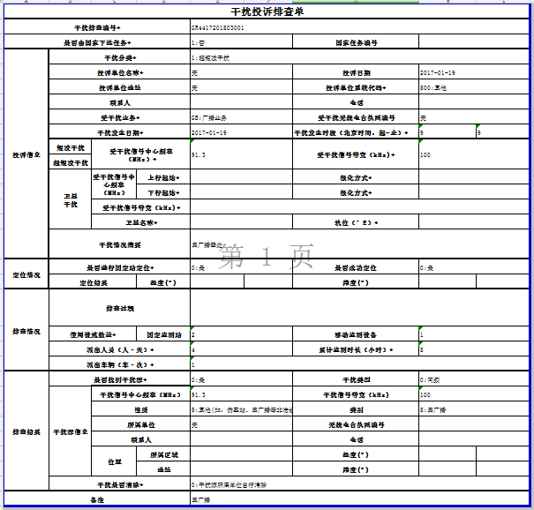

4.3无线电干扰处理方法
4.3.1合法无线电台（站）产生的有害干扰技术处理
对合法无线电台（站）因非技术故障产生的无线电干扰，需要协调台站或频率的，遵循频带外让频带内、次要业务让主要业务、后用让先用、无规划让有规划的干扰协调的一般性原则处理。
对合法无线电台（站）因技术故障产生的无线电干扰，由无线电管理机构责令设台单位采取维修无线电发射设备、校准发射频率、降低发射功率、暂停发射等技术措施消除有害干扰。在技术处理后，由各地级以上监测站利用技术手段进行干扰消除确认，并做好相关频谱图、照片等记录。
4.3.2违法违规无线电干扰处理
干扰查处确认的违法违规行为，按照行政执法相关规定和程序进行处理。违反《中华人民共和国无线电管理条例》、《广东省无线电管理条例》的行为，按照条例相关条款和相关行政法规处理。干扰查处工作中发现涉嫌犯罪行为的，应将案件移送司法机关，并配合相关单位开展查处工作，同时将处理结果报送上级无线电管理机构。
4.3.3军地之间无线电干扰协调处理
涉及军地之间无线电干扰事宜，按有关规定协调。
4.4无线电干扰查处结果告知
无线电管理机构对受理的干扰投诉，应当自受理之日起20日内作出处理并将处理结果以书面或电话等形式及时告知投诉人。特殊情况需要延长处理时间的，应及时告知投诉人。
地级以上无线电管理机构告知投诉人干扰查处结果方式：
（1）电话告知
地级以上无线电管理机构以电话方式告知投诉人，并在《无线电干扰投诉单》（表2）记录备案。
（2）函件告知
地级以上无线电管理机构根据实际工作公文方式（公文自拟）告知投诉人，并在《无线电干扰投诉单》（表2）记录备案。
（3）网络信息告知
通过无线电管理业务云平台的公众服务平台的无线电干扰投诉栏目网上受理的，按业务流程系统把受理和处理情况告知投诉人。

第五章 无线电干扰信息处理工作指南

5.1地市无线电管理机构无线电干扰查处信息报送
★（1）地级以上市无线电管理机构应在每月5日前将上一个月的干扰排查记录按要求上报（含干扰投诉单等），典型案例建议形成文字材料一并上报。
★（2）地级以上市无线电管理机构每月第三个工作日前通过《无线电频谱监测统计报告》把干扰投诉和查处数量等信息上报广东省经济和信息化委员会。
地级以上市无线电管理机构在无线电干扰查处后，填写《干扰投诉排查单》（如表8），典型的、特殊的无线电干扰查处过程建议形成文字材料作为附件，登录广东省无线电管理业务云平台填报。
5.1.1用户测试环境说明
- 用户测试环境地址：
http://19.14.134.34/RadioPortals
在全省电子政务网络环境可以直接访问该地址，在其他互联网环境需先登陆政务网VPN地址才可访问：https://210.76.64.48/ ,VPN用户名及密码获取请联系李晓杰150 1840 8204。
- 测试环境云平台登陆用户名为用户姓名的全拼，如“张三” 登陆用户名为：zhangsan, 登陆初始密码为：1， 登陆平台后可以自行修改。
- 登陆界面（图2）

图2 广东省无线电管理业务云平台用户登陆界面

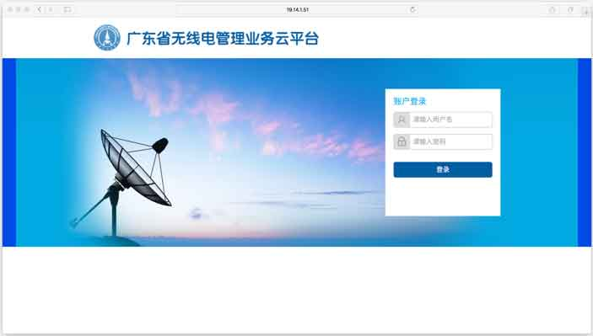

- 首次打开业务子系统界面，系统会提示需安装Silverlight 插件，如图3所示，需按系统提示下载安装完后重新打开系统界面方可。

图3 安装Sliverlight插件

- 平台运行客户端配置建议： IE11, 分辨率 1366*768 以上。
5.1.2无线电干扰案例录入
负责无线电干扰月报报送的负责人登录广东省无线电管理业务云平台后，选择窗口左边导航栏“干扰案例知识库”-“无线电干扰案例库管理”-“干扰案例登记”进入“我的案例”界面。

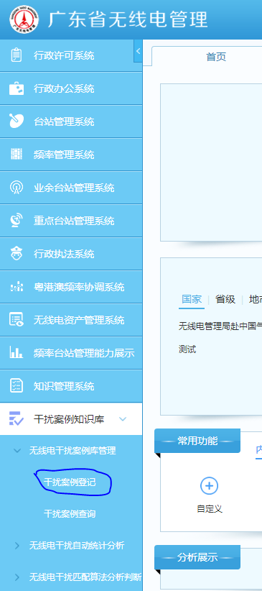
图4 干扰案例库登录
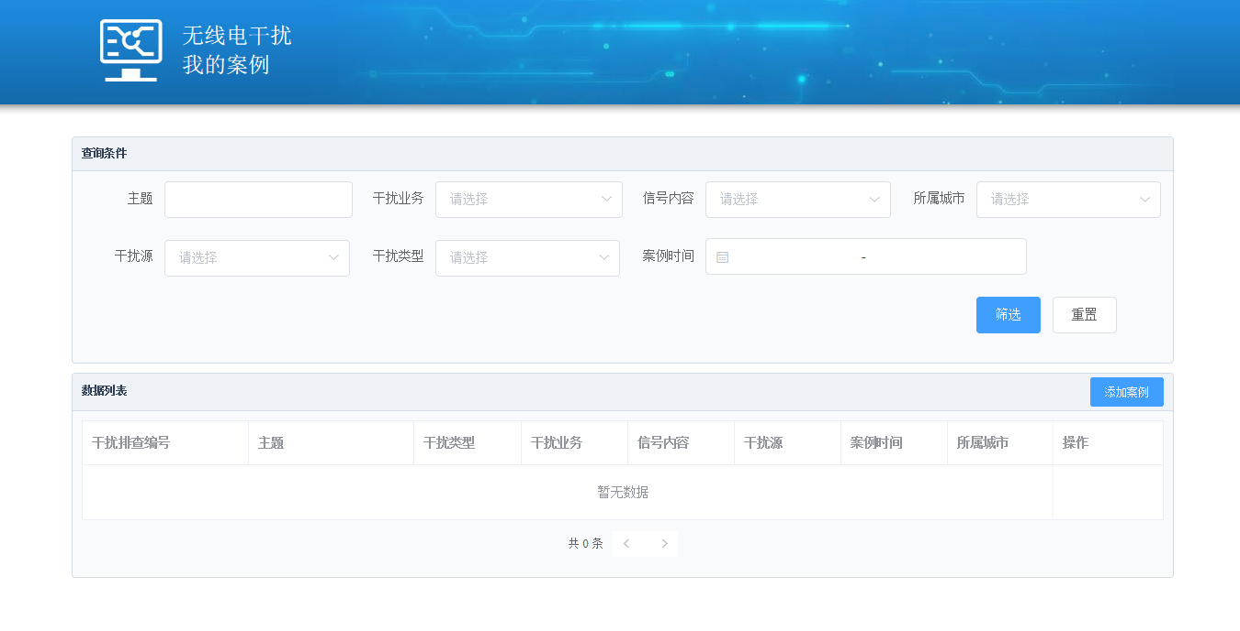
图5 无线电干扰我的案例

选择干扰案例登记后，选择“添加案例”进入“案例登记”界面。

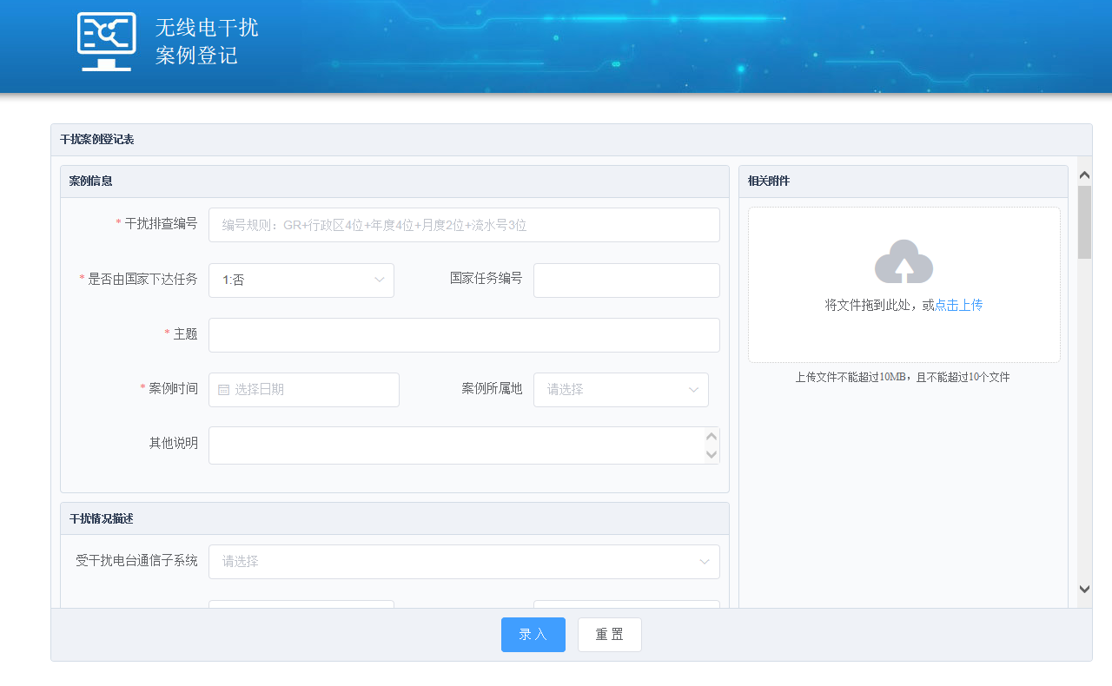
图6 无线电干扰案例登记

5.1.3 无线电干扰案例录入要求
干扰案例登记按国家干扰排查月报填表要求填写，具体要求如下：
1、任务来源
（1）干扰排查编号：必填项。由国家无线电监测中心或省（自治区、直辖市）自行编制，编号规则：GR+行政区4位+年度4位+月度2位+流水号3位，流水号从1开始，在本月度内不应有重复。干扰排查移交行政处罚时，应向相关部门提供干扰排查编号。
（2）是否由国家下达任务：必填项。
（3）国家任务编号：若为国家下达任务，该项必须填写。
2、投诉信息
（1）干扰分类：必填项。选项为卫星干扰、超短波干扰和短波干扰。
（2）投诉单位名称：必填项。填写被干扰设台单位名称，如是自主发现，请填写“自主发现”。
（3）投诉日期：填写被干扰设台用户向无线电管理机构投诉的日期。
（4）投诉单位地址：填写被干扰设台单位地址。
（5）投诉单位系统代码：必填项。填写被干扰设台单位所属的系统代码（3位），如是自主发现，请选择“其他”。。
（6）联系人：填写被干扰设台单位联系人。
（7）电话：填写被干扰设台单位联系人电话。
（8）受干扰业务：必填项。选项为固定业务,陆地移动业务,卫星固定业务,卫星移动业务,水上移动业务,航空移动业务,卫星无线电导航业务,航空无线电导航业务,水上无线电导航业务,无线电定位业务,广播业务,卫星广播业务,气象辅助业务,卫星地球探测业务(含卫星气象业务),射电天文业务,标准频率和时间信号业务,业余业务。
（9）受干扰无线电台执照编号：填写被干扰设台单位无线电台执照编号。
①按台：申请表编号 + “/”+ 资料表类型 + 资料表编号
②按网：申请表编号 + “/”+ 第一个资料表类型 + 第一个资料表编号 + “-” + 最后个资料表类型 + 最后一个资料表编号
（10）干扰发生日期：必填项。填写干扰首次发生的日期。
（11）干扰发生时段：必填项。填写干扰发生最严重的时段。
（12）短波、超短波干扰中心频率、带宽：受干扰业务为短波、超短波干扰时为必填项。专用于短波、超短波干扰，用来填写被干扰台站的中心频率、带宽。多个频率受到干扰，需填报多个干扰排查单，并分别编制干扰排查编号。
（13）卫星干扰中心频率、极化方式：受干扰业务为卫星干扰时为必填项。专用于卫星干扰，用来填写被干扰卫星的中心频率、极化方式。多个频率受到干扰，需填报多个干扰排查单，并分别编制干扰排查编号。
（14）卫星干扰带宽：受干扰业务为卫星干扰时为必填项。专用于卫星干扰，用来填写被干扰卫星的带宽。
（15）卫星名称：受干扰业务为卫星干扰时为必填项。专用于卫星干扰，用来填写被干扰卫星的名称。
（16）卫星轨位：受干扰业务为卫星干扰时为必填项。专用于卫星干扰，用来填写被干扰卫星的轨位。
（17）干扰情况摘要：填写干扰情况摘要。
3、定位情况
（1）是否进行固定站定位：必填项。
（2）是否成功定位：选填为是否成功定位到干扰源。
（3）定位结果：填写干扰源的经纬度信息，如填写了经纬度，请选择是经度类型（东经、西经），纬度类型（北纬、南纬）。
4、排查情况
（1）排查过程：填写干扰排查的概况。
（2）派出人员（人·天）：必填项。填写该项干扰排查工作的人力消耗，人力投入按照每天8小时进行换算，向上取整。例如人力投入15小时，计为2人·次。
（3）累计监测时长（小时）：必填项。填写该项干扰排查工作的监测用时。
（4）派出车辆（车·次）：必填项。填写该项干扰排查工作的车辆使用情况，车辆投入按照每天8小时进行换算，向上取整。例如车辆投入15小时，计为2车·次。
（5）使用设施数量：必填项。填写该项干扰排查工作的设备使用情况，固定监测站单位为座，移动监测设施单位为台/套。
5、处理结果
（1）是否找到干扰源：必填项。选项为是、否。
（2）干扰类型：查找到干扰源时为必填项。选项为同频、邻频、互调、杂散、盗用卫星转发器、其他。
（3）干扰信号中心频率：查找到干扰源时为必填项。
（4）干扰信号带宽：查找到干扰源时为必填项。
（5）性质：查找到干扰源时为必填项。选项为已取得台站执照、应取得但未取得台站执照、豁免许可、辐射无线电波的非无线电设备、军队、其他。
（6）类别：查找到干扰源时为必填项。选项为括直放站、阻塞干扰器、对讲设备、雷达、微波、广播、数传、卫星地球站、黑广播、伪基站、工科医设备、其它。
（7）干扰源单位：填写干扰源单位名称。
（8）无线电台执照编号：如干扰源性质为已取得台站执照，请填写干扰源单位电台执照编号。
（9）联系人：填写干扰源单位联系人。
（10）电话：填写干扰源单位联系人电话。
（11）干扰源位置：填写干扰源所属区域、地址、经纬度信息。如填写了经纬度，请选择是经度类型（东经、西经），纬度类型（北纬、南纬）。
（12）干扰是否消除：必填项。选项为干扰源所属单位自行消除、无线电管理机构责令改正消除、否。
（13）备注：填写其他描述信息。
填表的备注代码信息：
附1：使用单位系统代码
101:全国人大系统
131:全国政协系统
151:检察院系统
161:法院系统
201:中央直属机关
281:中央党校
282:中央直属新闻单位
301:外交部
302:国防部
312:公安部(公安系统)
313:国家安全部(国家安全系统)
320:中国人民银行
326:农业部
332:水利部（水利系统）
334:国土资源部(地矿系统)
339:工业和信息化部
347:铁道部(铁道系统)
348:交通部(交通系统)
357:文化部
360:教育部
361:卫生部
365:环境保护部
398:国务院所属其他部
399:武警部队
415:海关总署（海关系统）
416:中国气象局（气象系统）
417:中国民用航空总局（民航系统）
418:国家海洋局（海洋系统）
419:中国地震局(地震系统)
420:国家旅游局(旅游系统)
425:国家广播电影电视总局(广播电影电视系统)
432:国家林业局（林业系统）
434:国务院办公厅及各事务办公室
442:中华全国供销合作总社
443:国家邮政局
451:国家体育总局(体育系统)
466:国家测绘局
481:国家信息中心
490:新华通讯社
491:科学院系统
497:中国证券监督管理委员会
498:中国保险监督管理委员会
400:国家其他局
601:中国商业联合会
602:中国物流与采购联合会
603:中国煤炭工业协会(煤炭系统)
604:中国机械工业联合会
605:中国钢铁工业协会
606:中国石油和化工联合会
607:中国轻工业联合会（中华全国手工业合作总社）
608:中国纺织工业协会
609:中国建筑材料工业协会
610:中国有色金属工业协会
501:金融机构
507:中国电子科技集团
513:中国石油化工集团公司（石化系统）
515:中国石油天然气集团公司（石油天然气）
520:航天系统
524:国家电力公司（电力系统）
529:中国电信
535:中国移动
536:中国联通
588:中国网通
589:中国铁通
546:中国海洋石油总公司
590:中国卫星集团
591:第二类基础电信运营商
592:增值电信运营商
593:其它电信运营商
594:国有控股企业
696:外资控股企业
697:民营（私人）控股企业
700:全国性人民团体
701:民主党派
800:其他

附2：行政区号
4400 | 广东省 | 4413 | 惠州市
4401 | 广州市 | 4414 | 梅州市
4402 | 韶关市 | 4415 | 汕尾市
4403 | 深圳市 | 4416 | 河源市
4404 | 珠海市 | 4417 | 阳江市
4405 | 汕头市 | 4418 | 清远市
4406 | 佛山市 | 4419 | 东莞市
4407 | 江门市 | 4420 | 中山市
4408 | 湛江市 | 4451 | 潮州市
4409 | 茂名市 | 4452 | 揭阳市
4412 | 肇庆市 | 4453 | 云浮市

附3：使用无线电业务代码
GD:固定业务
LY:陆地移动业务
SY:水上移动业务
HY:航空移动业务
HD:航空无线电导航业务
SW:水上无线电导航业务
WW:无线电定位业务
WD:无线电导航业务
GB:广播业务
QF:气象辅助业务
WA:射电天文业务
ST:标准频率和时间信号业务
YU:业余业务
SF:卫星固定业务
SM:卫星移动业务
SV:卫星无线电测定业务
SB:卫星广播业务
SE:卫星地球探测业务
SS:卫星标准频率和时间信号
SR:空间研究业务
SO:空间操作业务
SI:卫星间业务
SA:卫星业余业务
ISM:工业、科学和医疗
DJ:短距离微功率系统

其他要求：
打“*”字段为必选字段，▲右上方可以上传附件，附件推荐按下面格式（表9），含标题、查处单位、关键字、具体排查和处理过程，记录的频谱图、照片等等，典型的干扰排查可以形成案例供全省无线电管理工作者参考学习。输入相关信息后选择“录入”上交。

表8：无线电干扰查处案例格式
-----------------------------------------------------------------------------
深圳：龙华片区93.0MHz 和95.0MHz黑广播电台
无线电干扰查处
(深圳市无线电监测站)
关键词：黑广播 同频干扰 88-108MHz 广播业务 团伙作案
2017年4月7日，我局接到投诉，称在龙华片区收听到“黑广播”信号。经我局监测部门技术人员利用固定监测网、移动监测车及便携式接收机进行前期监测定位查找，发现在中心频率为93.0MHz和95.0MHz处确有“黑广播”信号， “黑广播”天线均架设在龙华区翠幽路。“黑广播”全天播放内容涉及医药广告。由于该电台未在我局进行台站登记和频率申请，属于擅自架设无线电台和擅自使用国家无线电频率的违法行为，该“黑广播”播放内容不受控制，容易滋生治安和刑事案件，市有关领导也非常重视这类“黑广播”的违法行为，需严厉打击。
接到投诉后，监测部门立即启用固定监测站点对93.0MHz和95.0MHz投诉频率进行监测。从频谱上看，两处干扰信号中心频点分别为93.0MHz和95.0MHz，波形与普通广播信号一致（见图一，两广播在我局没有相关登记，均为非法黑广播电台。
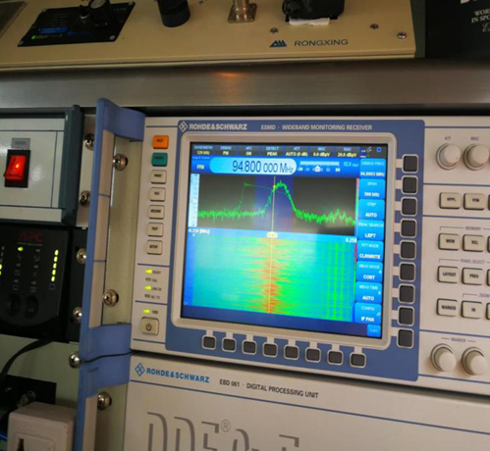
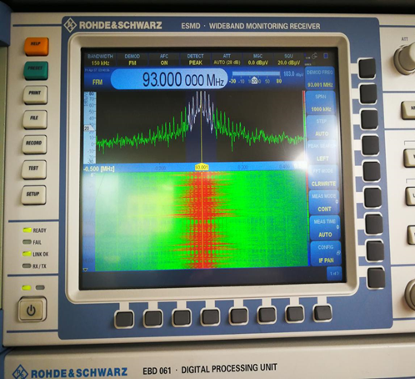

图一 “黑广播”信号频谱频谱图
监测部门启用无线电监测网，通过交叉定位及地图信息，初步锁定该黑广播发射点在龙华片区，干扰查处小组人员驾驶移动监测车在龙华区翠幽路，发现该黑广播信号逐渐增大，符合预期判断。利用信号电平值及测向度分析，以包围式查找方式不断逼近该黑广播电台，最终发现两处“黑广播”都在深圳市龙华区翠幽路陶润懿峰小区内，分别在2栋29楼2902房和3栋32楼3204房，执法小组通过联系物业现场取证，天线架设在楼顶（见图二）。
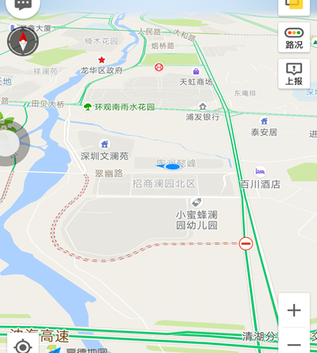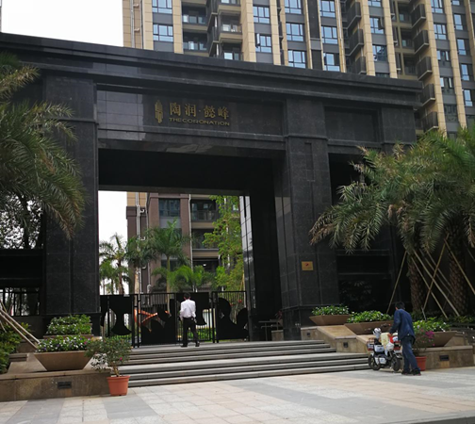
图二 “黑广播”所在位置示意图

该黑广播电台未经无线电管理部门批准，擅自进行广播发射，违反《深圳经济特区无线电管理条例》第三章第十四条相关规定，违法事实确凿，查找到了两处“黑广播”天线所在位置（见图三）。两处黑广播现已移交公安处理。
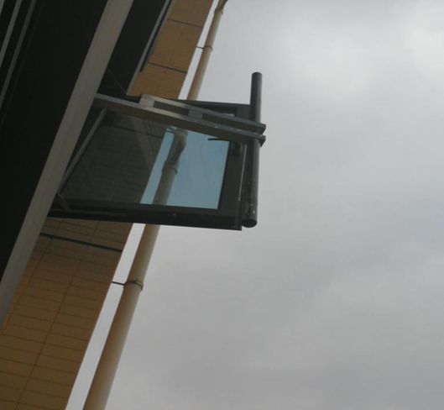
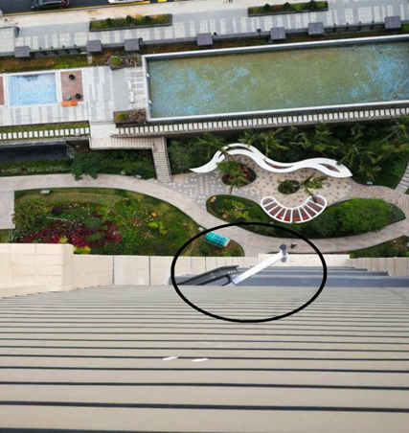
图三 “黑广播”天线所在位置示意图
-----------------------------------------------------------------------------------------

5.2省无线电管理机构无线电干扰查处情况报送
5.2.1国家无线电管理机构下达的无线电干扰查处任务报送
国家无线电管理机构下达的无线电干扰查处任务，按4.1相关要求由广东省经济和信息化委员会填写《无线电干扰投诉排查任务回执单》（表6）报送国家无线电管理机构。
5.2.2 全省月度干扰查处情况报送
（1）全省干扰排查月报报送
广东省经济和信息化委员会每月10日前汇总前月全省干扰排查月报，生成excel模版报表（表单格式如表8）通过内外信息采集系统上报国家无线电管理机构。
（2）通过无线电频谱监测统计报告报送
广东省经济和信息化委员会每月10日前（遇法定节假日，顺延时间同上）通过《广东省无线电频谱监测统计报告》把全省干扰投诉和查处数量等信息上报信息产业部无线电管理局。
5.2.3 全省年度干扰查处情况报送
按工业和信息化部无线电管理局相关具体要求报送。

5.3无线电干扰情况通报
广东省经济和信息化委员会应对历次干扰查处情况进行归档分类分析，不定期对干扰情况进行通报。地级以上市无线电管理机构按照《全国无线电管理政务信息报送办法（暂行）》规定报送典型干扰案例、干扰查处经验等，在规定的公开类或上报类载体中发布。

